Caso 1).
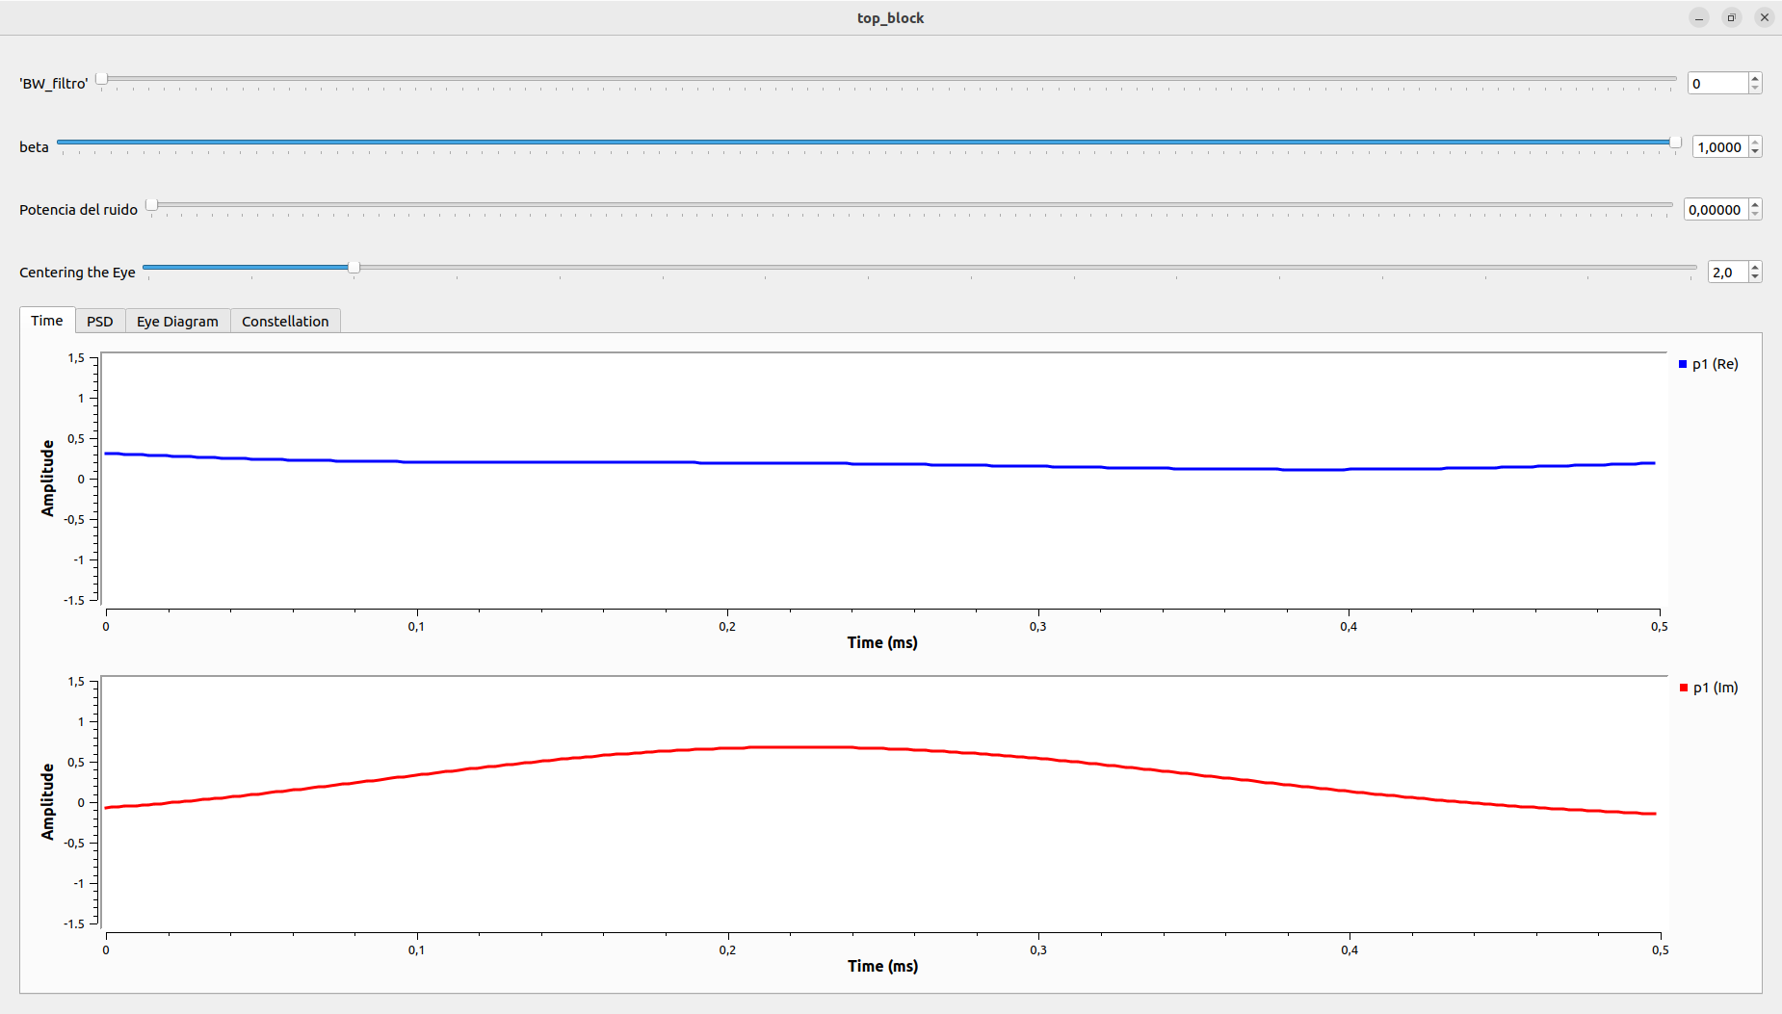
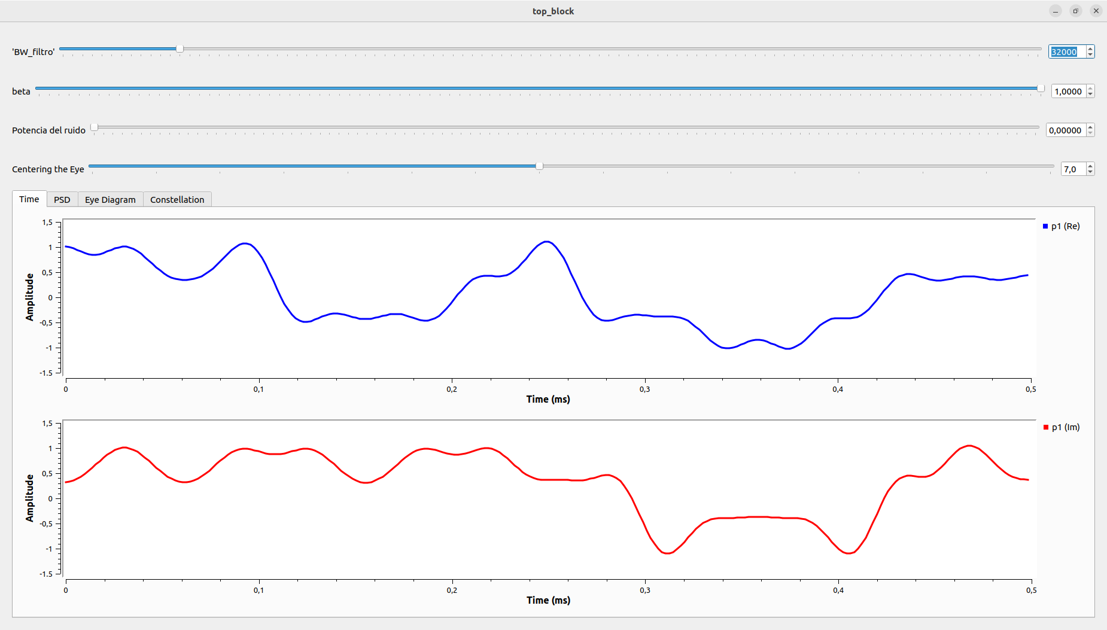
Caso 2).

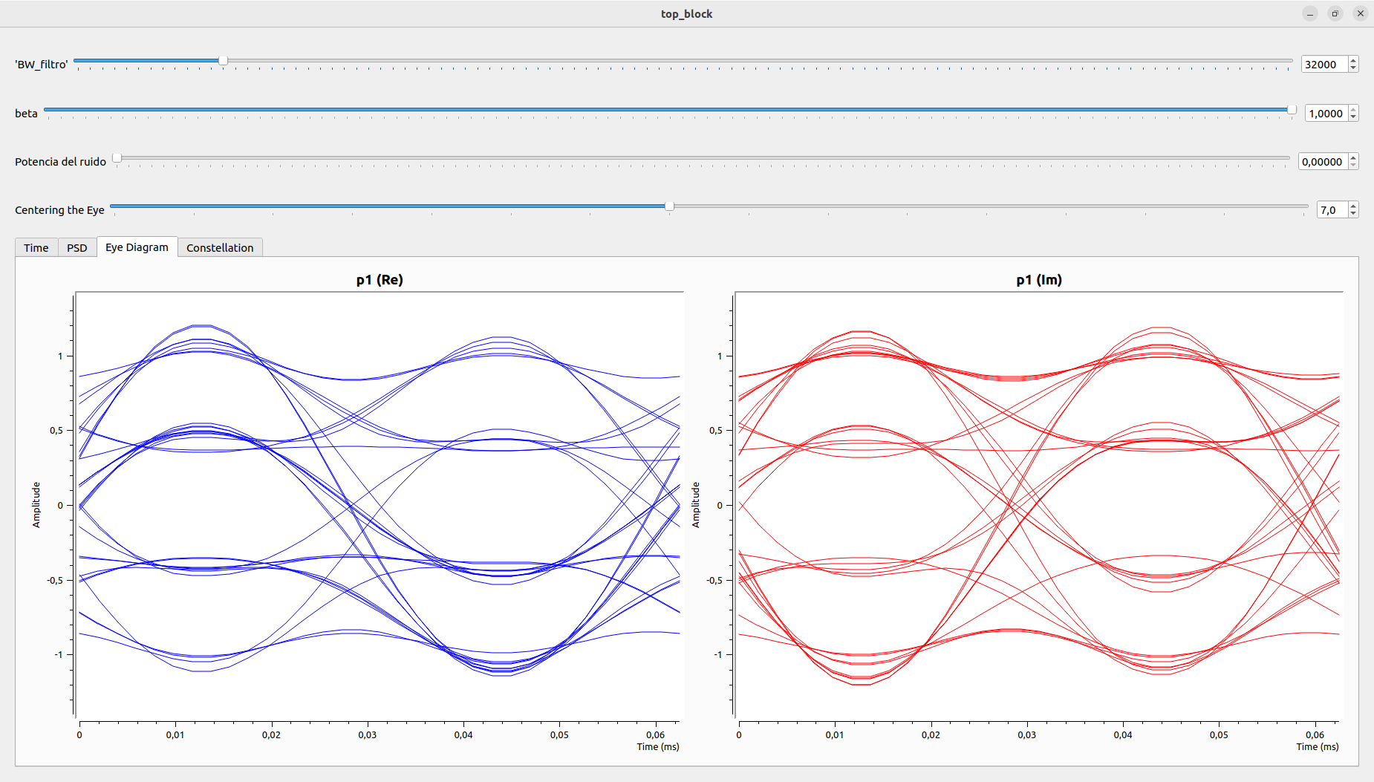
Caso 3) Bw =(32K/2)(1+1)=32K

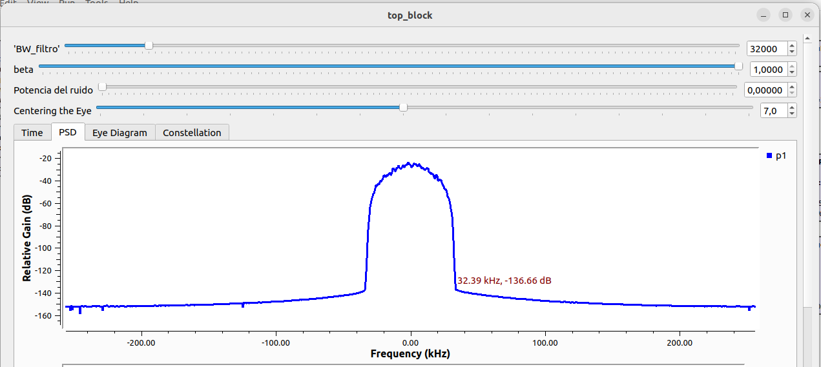

Caso 4) BW= (32k/2)(1+0)=16K

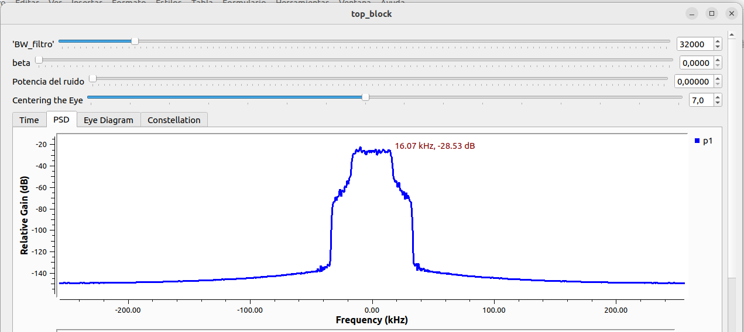
CASO 5) BW= (32k/2)(1+0.5)=24K
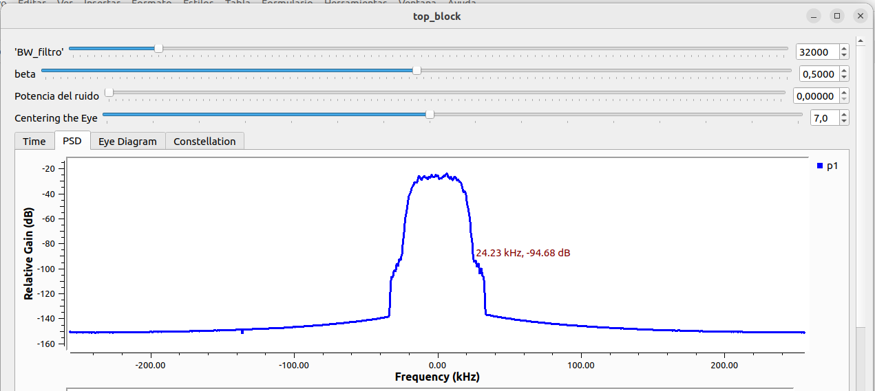

CASO 6) RAIZ DE COSENO ALZADO 1
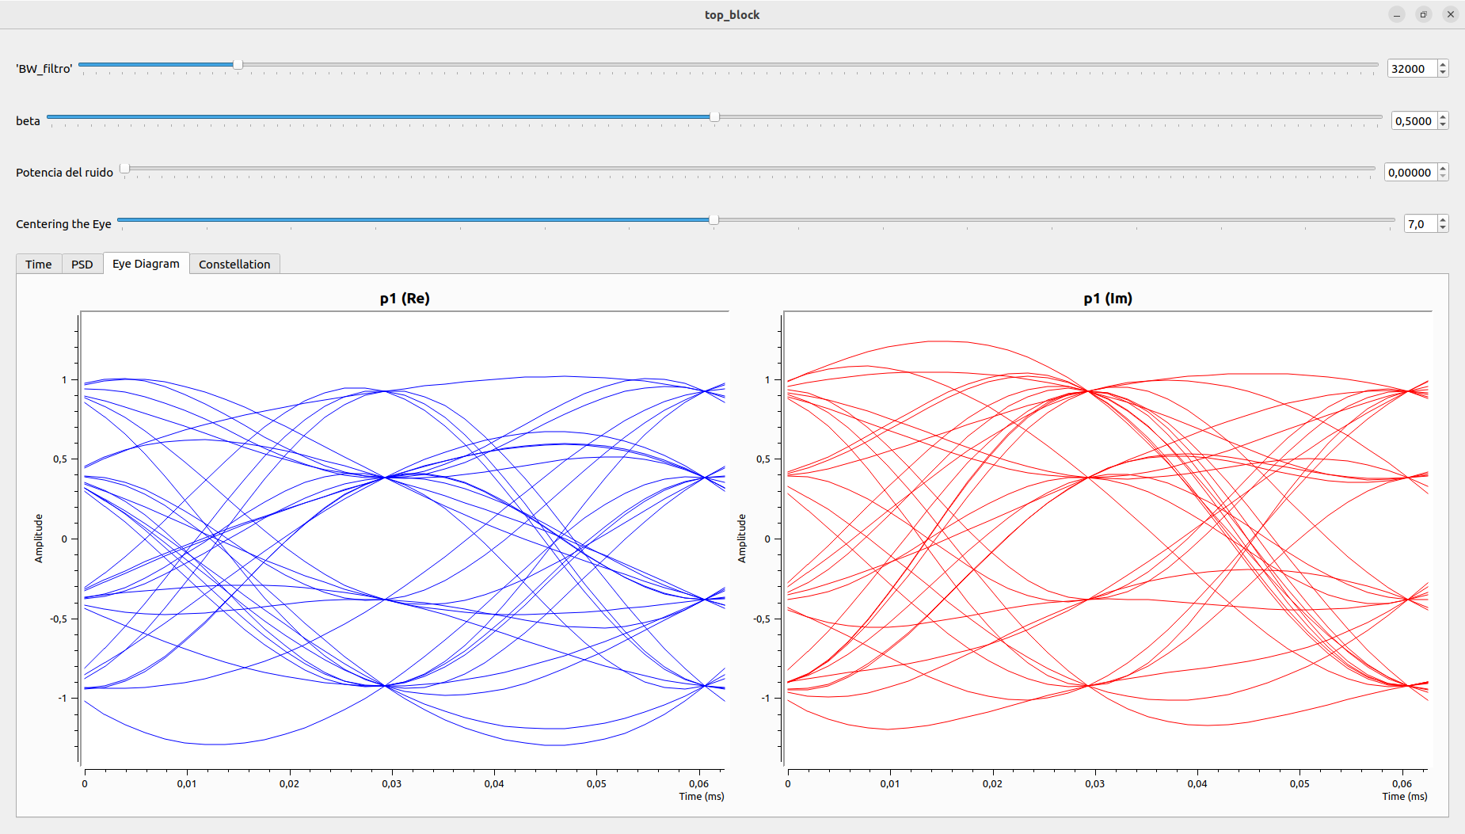
RAIZ DE COSENO ALZADO 2
